

Comunicato stampa

**MOVIMPRESE -** NATALITA’ E MORTALITA’ DELLE IMPRESE ITALIANE REGISTRATE ALLE CAMERE DI COMMERCIO - III TRIMESTRE 2025

Imprese: il terzo trimestre 2025 chiude con 17mila attività in più

Forte spinta da Società di capitali e settori ad alta specializzazione.

Artigianato in ripresa.

Roma, 20 ottobre 2025 – Il sistema imprenditoriale italiano mostra un rafforzamento della sua vitalità nel trimestre estivo 2025. Tra luglio e settembre, il Registro delle imprese delle Camere di Commercio – in base all'analisi trimestrale **Movimprese** condotta da Unioncamere e InfoCamere – ha registrato un **saldo positivo di 16.920 attività economiche**, risultato della differenza fra 61.257 nuove iscrizioni e 44.337 cessazioni di attività esistenti. Tutti i dati sono disponibili all’indirizzo <https://www.infocamere.it/movimprese>.

Al saldo corrisponde un **tasso di crescita nazionale dello 0,29%**, in aumento rispetto allo 0,26% registrato nello stesso periodo del 2024. La dinamica complessiva continua a riflettere una crescita trainata soprattutto dalle imprese costituite in tipologie societarie (che determinano l’86% della crescita) e da quelle operanti nei settori dei servizi (che, prese insieme, valgono l’80% dell’incremento del trimestre), mentre persistono le difficoltà tra le imprese costituite in forma individuale e tra quelle dei comparti storicamente più rilevanti come le attività manifatturiere, il commercio e l’agricoltura.

Il motore della crescita rimane rappresentato dalle **Società di capitali**, che in questo trimestre hanno generato la quasi totalità dell'incremento dello stock. Con **14.548 unità in più** e un tasso di crescita dello **0,75%** (in lieve miglioramento rispetto allo 0,72% del 2024), questa forma giuridica si conferma la scelta privilegiata dai neo-imprenditori. Segnali di ripresa si notano anche tra le **imprese individuali**, che, pur continuando ad attrarre il maggior numero di nuove iscrizioni (il 57% di tutte le nuove imprese), hanno contribuito al saldo con sole 3.507 unità in più pari ad un tasso di crescita di +0,12% nel trimestre. Le **Società di persone** continuano invece la loro fase di declino, registrando un saldo negativo di -1.370 unità, con un tasso di crescita di -0,17%.

Analizzando la dinamica settoriale, dall’analisi del trimestre estivo emergono differenze marcate. L'incremento maggiore in termini percentuali si osserva nelle **Attività finanziarie e assicurative**, che guidano la classifica con un robusto tasso di crescita **dell'1,56%**, seguite dalla Fornitura di energia elettrica, gas, vapore e aria condizionata (+1,43%) e dall'Istruzione (+1,06%). In forte espansione si collocano anche le attività legate a **Noleggio, agenzie di viaggio e servizi di supporto alle imprese** (+0,81%) e il comparto del Trasporto e magazzinaggio (+0,70%). Si conferma invece la sostanziale stagnazione per i settori tradizionali come il Commercio e le Attività manifatturiere, entrambi con una variazione percentuale prossima allo zero (-0,03%). Il settore delle **Costruzioni**, invece, è quello che garantisce il contributo più elevato in termini assoluti, chiudendo il trimestre con un saldo di 3.317 imprese in più. Seguono le **attività di alloggio e ristorazione** (2.797 imprese in più) e quelle **professionali, scientifiche e tecniche** (+2.489).

Una nota positiva giunge dal comparto **artigiano** che inverte la tendenza negativa degli anni precedenti e si mostra **in ripresa**. Il saldo del III trimestre 2025 si attesta a **1.888 unità in più**, con un tasso di crescita dello 0,15%. Questo valore rappresenta un netto balzo in avanti rispetto al +0,09% registrato nello stesso periodo del 2024. La ripresa artigiana è trainata principalmente dal settore delle Costruzioni (+1.224 unità, +0,25%) mentre persistono le difficoltà delle attività manifatturiere (-707 imprese).

A livello territoriale la crescita appare diffusa, con tutte le macro-aree in attivo. Il **Centro** è l'area più dinamica per tasso di crescita (+0,35%) corrispondente al secondo miglior saldo in valore assoluto (+4.221 imprese). La circoscrizione **Sud e Isole** ha registrato il saldo assoluto più consistente **con 6.202 imprese in più nel trimestre** e un tasso di crescita dello 0,31%, grazie, in particolare, alla performance della Sicilia (+0,45%). Il Lazio si distingue come la regione con il tasso di crescita più elevato (+0,49%), mentre la Lombardia si conferma leader in termini assoluti, con un saldo di 3.330 imprese in più. Tra le province, spiccano per tasso di crescita **Ragusa** (+0,67%), **Roma** (+0,57%) e **Milano** (+0,55%).

***

**MOVIMPRESE - LE PRINCIPALI EVIDENZE DEL III TRIMESTRE 2025**

**Iscrizioni e cessazioni - TOTALE IMPRESE**

**Anni 2015 – 2025**

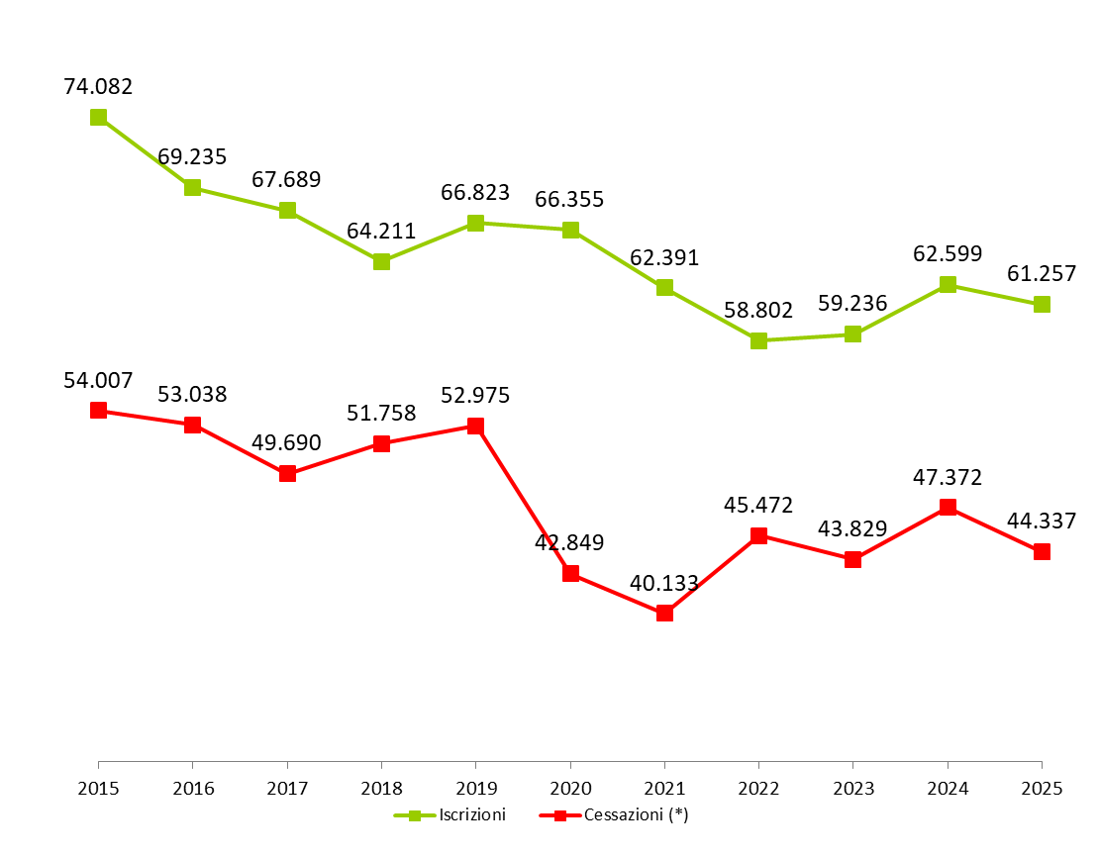

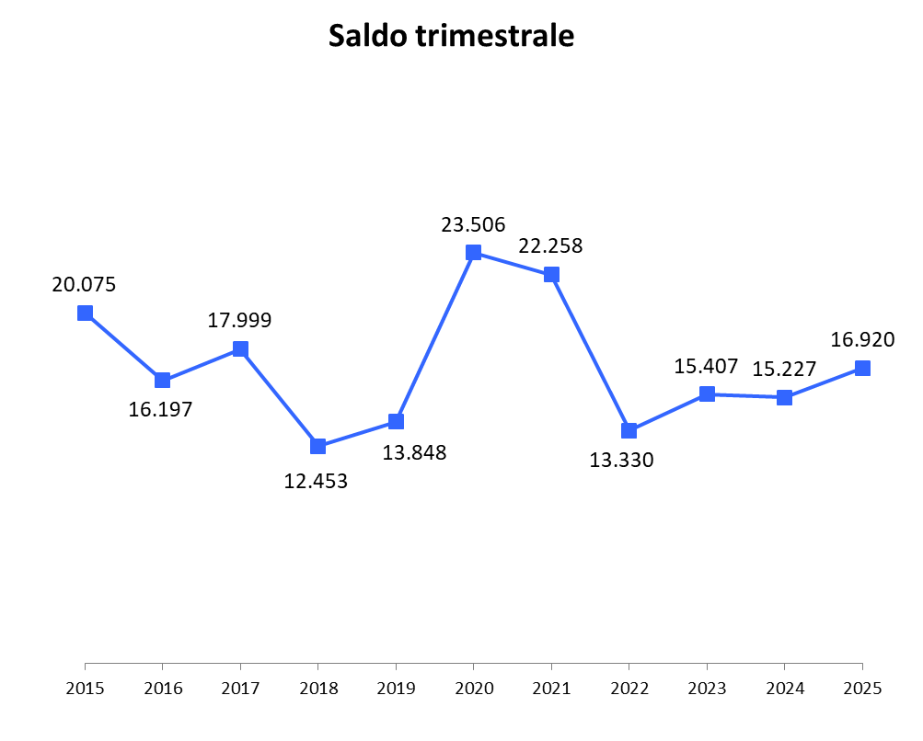

*Fonte: Unioncamere-InfoCamere, Movimprese*

* Tutti i dati sulle cessazioni nel presente comunicato sono calcolati al netto delle cancellazioni d’ufficio.

**Iscrizioni e cessazioni – IMPRESE ARTIGIANE**

**Anni 2015 – 2025**

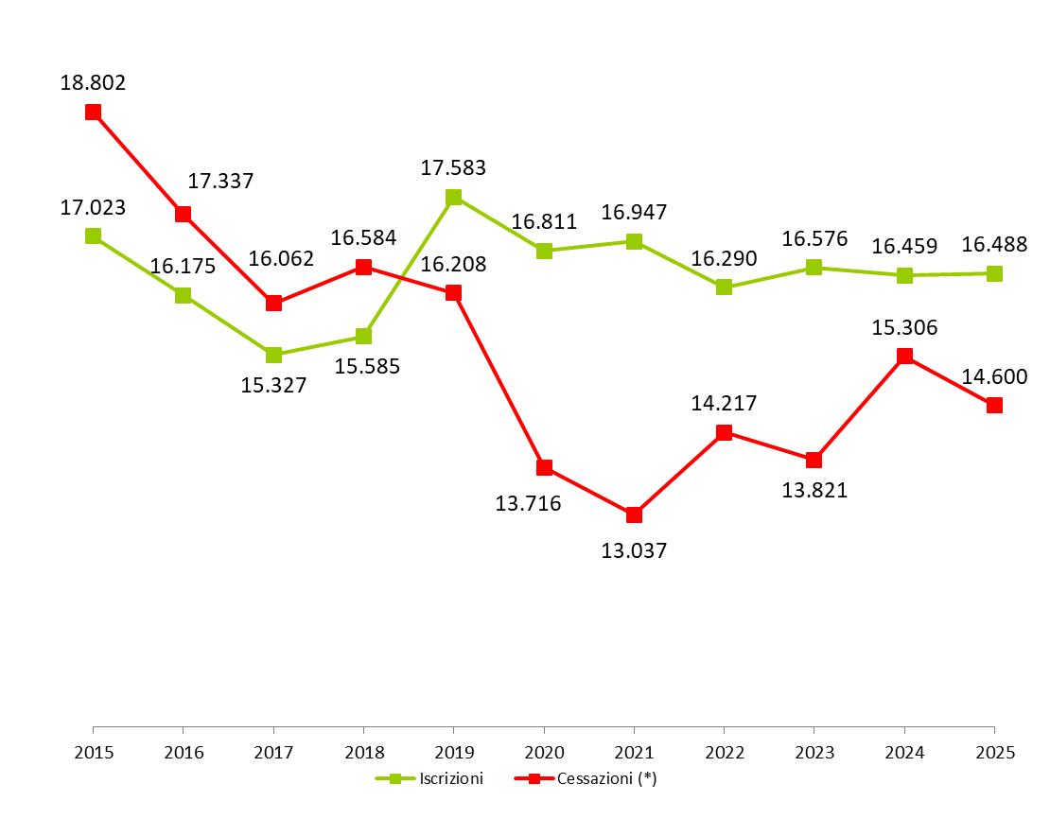

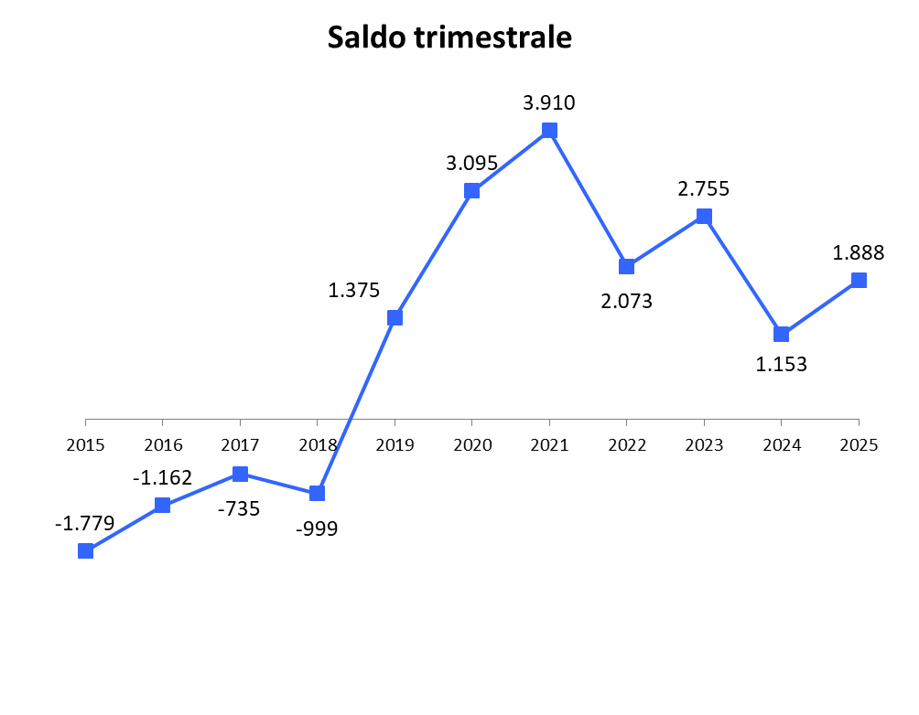

*Fonte: Unioncamere-InfoCamere, Movimprese*

**Tab. 1 – Nati-mortalità per regioni e aree geografiche**

*Valori assoluti e tassi di crescita % rispetto al 30 giugno 2025*

|  |  |  |  |  |  |  |
| --- | --- | --- | --- | --- | --- | --- |
| **REGIONI E AREE GEOGRAFICHE** | **Iscrizioni** | **Cessazioni** | **Saldo trimestrale** | **Imprese registrate al 30.09.2025** | **Tasso di crescita III trim 2025** | **Tasso di crescita III trim 2024** |
| PIEMONTE | 4.192 | 3.618 | 574 | 418.667 | 0,14 | 0,14 |
| VALLE D'AOSTA | 102 | 95 | 7 | 11.975 | 0,06 | 0,30 |
| LOMBARDIA | 10.843 | 7.513 | 3.330 | 946.093 | 0,35 | 0,35 |
| TRENTINO - A. A. | 1.044 | 711 | 333 | 113.806 | 0,29 | 0,28 |
| VENETO | 4.585 | 3.566 | 1.019 | 459.270 | 0,22 | 0,19 |
| FRIULI - V. G. | 993 | 809 | 184 | 97.331 | 0,19 | 0,15 |
| LIGURIA | 1.503 | 1.315 | 188 | 158.482 | 0,12 | 0,08 |
| EMILIA ROMAGNA | 4.526 | 3.664 | 862 | 432.563 | 0,20 | 0,19 |
| TOSCANA | 4.125 | 3.296 | 829 | 393.642 | 0,21 | 0,19 |
| UMBRIA | 836 | 711 | 125 | 90.440 | 0,14 | 0,25 |
| MARCHE | 1.454 | 1.107 | 347 | 145.447 | 0,24 | 0,18 |
| LAZIO | 6.737 | 3.817 | 2.920 | 593.069 | 0,49 | 0,47 |
| ABRUZZO | 1.275 | 933 | 342 | 144.035 | 0,24 | 0,26 |
| MOLISE | 287 | 252 | 35 | 33.040 | 0,11 | 0,17 |
| CAMPANIA | 5.972 | 4.249 | 1.723 | 593.648 | 0,29 | 0,31 |
| PUGLIA | 3.936 | 2.813 | 1.123 | 374.326 | 0,30 | 0,24 |
| BASILICATA | 509 | 375 | 134 | 57.565 | 0,23 | 0,20 |
| CALABRIA | 1.688 | 1.309 | 379 | 181.290 | 0,21 | 0,19 |
| SICILIA | 5.211 | 3.101 | 2.110 | 466.959 | 0,45 | 0,21 |
| SARDEGNA | 1.439 | 1.083 | 356 | 166.459 | 0,21 | 0,14 |
| *NORD-OVEST* | *16.640* | *12.541* | *4.099* | *1.535.217* | 0,27 | 0,27 |
| *NORD-EST* | *11.148* | *8.750* | *2.398* | *1.102.970* | 0,22 | 0,20 |
| *CENTRO* | *13.152* | *8.931* | *4.221* | *1.222.598* | 0,35 | 0,33 |
| *SUD E ISOLE* | *20.317* | *14.115* | *6.202* | *2.017.322* | 0,31 | 0,24 |
| **ITALIA** | **61.257** | **44.337** | **16.920** | **5.878.107** | **0,29** | **0,26** |

*Fonte: Unioncamere-InfoCamere, Movimprese*

**Tab. 1B – Nati-mortalità imprese artigiane per regioni e aree geografiche**

*Valori assoluti e tassi di crescita % rispetto al 30 giugno 2025*

|  |  |  |  |  |  |  |
| --- | --- | --- | --- | --- | --- | --- |
| **REGIONI E AREE GEOGRAFICHE** | **Iscrizioni** | **Cessazioni** | **Saldo trimestrale** | **Imprese registrate al 30.09.2025** | **Tasso di crescita III trim 2025** | **Tasso di crescita III trim 2024** |
| PIEMONTE | 1401 | 1.456 | -55 | 113.426 | -0,05 | 0,07 |
| VALLE D'AOSTA | 46 | 44 | 2 | 3.518 | 0,06 | 0,36 |
| LOMBARDIA | 3010 | 2.724 | 286 | 230.824 | 0,12 | 0,18 |
| TRENTINO - A. A. | 362 | 245 | 117 | 27.755 | 0,42 | 0,35 |
| VENETO | 1514 | 1.368 | 146 | 119.130 | 0,12 | 0,01 |
| FRIULI - V. G. | 365 | 297 | 68 | 27.942 | 0,24 | 0,23 |
| LIGURIA | 558 | 507 | 51 | 43.186 | 0,12 | 0,21 |
| EMILIA ROMAGNA | 1700 | 1.483 | 217 | 119.020 | 0,18 | 0,13 |
| TOSCANA | 1232 | 1.302 | -70 | 98.375 | -0,07 | -0,02 |
| UMBRIA | 204 | 218 | -14 | 19.365 | -0,07 | 0,17 |
| MARCHE | 551 | 484 | 67 | 38.369 | 0,17 | 0,01 |
| LAZIO | 1772 | 1.260 | 512 | 89.708 | 0,57 | -0,06 |
| ABRUZZO | 304 | 251 | 53 | 26.954 | 0,20 | -0,10 |
| MOLISE | 76 | 59 | 17 | 6.014 | 0,28 | 0,07 |
| CAMPANIA | 889 | 721 | 168 | 70.012 | 0,24 | 0,06 |
| PUGLIA | 789 | 726 | 63 | 65.863 | 0,10 | -0,02 |
| BASILICATA | 103 | 93 | 10 | 9.522 | 0,10 | 0,10 |
| CALABRIA | 330 | 334 | -4 | 31.421 | -0,01 | 0,12 |
| SICILIA | 878 | 699 | 179 | 70.802 | 0,25 | 0,29 |
| SARDEGNA | 404 | 329 | 75 | 33.987 | 0,22 | 0,02 |
| *NORD-OVEST* | *5.015* | *4.731* | *284* | *390.954* | *0,07* | *0,15* |
| *NORD-EST* | *3.941* | *3.393* | *548* | *293.847* | *0,19* | *0,11* |
| *CENTRO* | *3.759* | *3.264* | *495* | *245.817* | *0,20* | *-0,02* |
| *SUD E ISOLE* | *3.773* | *3.212* | *561* | *314.575* | *0,18* | *0,08* |
| **ITALIA** | **16.488** | **14.600** | **1.888** | **1.245.193** | **0,15** | **0,09** |

*Fonte: Unioncamere-InfoCamere, Movimprese*

**Tab. 2 – Nati-mortalità delle imprese per classi di natura giuridica**

*Valori assoluti e tassi di crescita % rispetto al 30 giugno 2025*

|  |  |  |  |  |  |  |
| --- | --- | --- | --- | --- | --- | --- |
| **FORME GIURIDICHE** | **Iscrizioni** | **Cessazioni** | **Saldo trimestrale** | **Imprese registrate al 30.09.2024** | **Tasso di crescita III trim 2025** | **Tasso di crescita III trim 2024** |
| Società di capitali | 22.333 | 7.785 | 14.548 | 1.960.122 | 0,75 | 0,72 |
| Società di persone | 2.743 | 4.113 | -1.370 | 813.433 | -0,17 | -0,14 |
| Ditte individuali | 35.150 | 31.643 | 3.507 | 2.934.841 | 0,12 | 0,08 |
| Altre forme | 1.031 | 796 | 235 | 169.711 | 0,13 | 0,14 |
| **TOTALE** | **61.257** | **44.337** | **16.920** | **5.878.107** | **0,29** | **0,26** |

*Fonte: Unioncamere-InfoCamere, Movimprese*

**Tab. 2B – Nati-mortalità delle imprese artigiane per classi di natura giuridica**

*Valori assoluti e tassi di crescita % rispetto al 30 giugno 2025*

|  |  |  |  |  |  |  |
| --- | --- | --- | --- | --- | --- | --- |
| **FORME GIURIDICHE** | **Iscrizioni** | **Cessazioni** | **Saldo trimestrale** | **Imprese registrate al 30.09.2025** | **Tasso di crescita III trim 2025** | **Tasso di crescita III trim 2024** |
| Società di capitali | 1.790 | 1.266 | 524 | 113.620 | 0,46 | 0,46 |
| Società di persone | 628 | 1.376 | -748 | 162.522 | -0,46 | -0,44 |
| Ditte individuali | 14.049 | 11.911 | 2.138 | 966.093 | 0,22 | 0,14 |
| Altre forme | 21 | 47 | -26 | 2.958 | -0,84 | -0,46 |
| **TOTALE** | **16.488** | **14.600** | **1.888** | **1.245.193** | **0,15** | **0,09** |

*Fonte: Unioncamere-InfoCamere, Movimprese*

**Tab. 3 – Nati-mortalità delle imprese per i principali settori di attività**

*Valori assoluti al 30.09.2025 e variazioni % dello stock di imprese rispetto al 30.06.2025 (per entità della var. % nel periodo)*

**TOTALE IMPRESE**

|  |  |  |  |  |
| --- | --- | --- | --- | --- |
| **SETTORI DI ATTIVITA'** | **Imprese registrate al 30.09.2025** | **Saldo trimestrale** | **Variazione %**  **III trim 2025** | **Variazione%**  **III trim 2024** |
| Attività finanziarie e assicurative | 146.356 | 2.246 | 1,56 | 0,94 |
| Fornitura di energia elettrica, gas, vapore e aria condizionata | 14.945 | 211 | 1,43 | 1,06 |
| Istruzione | 37.140 | 391 | 1,06 | 1,02 |
| Attività professionali, scientifiche e tecniche | 261.608 | 2.489 | 0,96 | 1,09 |
| Noleggio, agenzie di viaggio, servizi di supporto alle imprese | 221.580 | 1.804 | 0,81 | 0,79 |
| Sanita' e assistenza sociale | 48.566 | 347 | 0,71 | 0,90 |
| Attivita' immobiliari | 312.998 | 2.209 | 0,71 | 0,55 |
| Attività artistiche, sportive, di intrattenimento e divertimento | 83.033 | 584 | 0,71 | 0,92 |
| Trasporto e magazzinaggio | 156.955 | 1.107 | 0,70 | 0,45 |
| Servizi di informazione e comunicazione | 142.644 | 898 | 0,63 | 0,62 |
| Attività dei servizi alloggio e ristorazione | 460.147 | 2.797 | 0,61 | 0,65 |
| Altre attività di servizi | 256.299 | 1.430 | 0,56 | 0,52 |
| Costruzioni | 826.845 | 3.317 | 0,40 | 0,46 |
| Fornitura di acqua; reti fognarie, attività di gestione dei rifiuti | 11.118 | 20 | 0,18 | 0,10 |
| Commercio | 1.350.830 | -385 | -0,03 | 0,01 |
| Attività manifatturiere | 491.152 | -162 | -0,03 | -0,02 |
| Agricoltura, silvicoltura pesca | 680.938 | -228 | -0,03 | -0,04 |

*Fonte: Unioncamere-InfoCamere, Movimprese*

**Tab. 3B – Nati-mortalità delle imprese artigiane per i principali settori di attività**

*Valori assoluti al 30.09.2025 e variazioni % dello stock di imprese rispetto al 30.06.2025 (per entità della var. % nel periodo)*

**TOTALE IMPRESE ARTIGIANE**

|  |  |  |  |  |
| --- | --- | --- | --- | --- |
| **SETTORI DI ATTIVITA'** | **Imprese registrate al 30.09.2025** | **Saldo trimestrale** | **Variazione %**  **III trim 2025** | **Variazione%**  **III trim 2024** |
| Servizi di informazione e comunicazione | 15.409 | 150 | 0,98% | 0,78% |
| Trasporto e magazzinaggio | 73.231 | 512 | 0,70% | 0,00% |
| Noleggio, agenzie di viaggio, servizi di supporto alle imprese | 59.733 | 393 | 0,66% | 0,60% |
| Altre attività di servizi | 190.341 | 661 | 0,35% | 0,30% |
| Costruzioni | 481.777 | 1224 | 0,25% | 0,26% |
| Agricoltura, silvicoltura pesca | 10.321 | 14 | 0,14% | 0,42% |
| Attività professionali, scientifiche e tecniche | 23.728 | -1 | 0,00% | 0,16% |
| Istruzione | 2.172 | -2 | -0,09% | 0,55% |
| Commercio | 77.347 | -90 | -0,12% | -0,21% |
| Attività dei servizi alloggio e ristorazione | 42.221 | -77 | -0,18% | -0,12% |
| Fornitura di acqua; reti fognarie, attività di gestione dei rifiuti | 2.104 | -4 | -0,19% | -0,14% |
| Attività manifatturiere | 257.538 | -707 | -0,27% | -0,31% |
| Attivita' immobiliari | 304 | -1 | -0,33% | -3,87% |
| Attività artistiche, sportive, di intrattenimento e divertimento | 6.398 | -23 | -0,36% | 0,31% |
| Attività finanziarie e assicurative | 89 | -1 | -1,11% | -3,16% |
| Sanita' e assistenza sociale | 687 | -8 | -1,15% | -1,90% |
| Fornitura di energia elettrica, gas, vapore e aria condizionata | 85 | -1 | -1,16% | 1,16% |

*Fonte: Unioncamere-InfoCamere, Movimprese*

**TOTALE IMPRESE – III trimestre 2025**

**Iscrizioni, cessazioni, saldi e tassi di crescita trimestrali per province**

*Graduatoria per entità del tasso di crescita trimestrale dello stock rispetto al 30 giugno 2025*

|  |  |  |  |  |  |  |  |  |  |  |
| --- | --- | --- | --- | --- | --- | --- | --- | --- | --- | --- |
| *PROVINCE* | *Iscrizioni* | *Cessazioni* | *Saldo trimestrale* | *Tasso di crescita % trimestrale* |  | *PROVINCE* | *Iscrizioni* | *Cessazioni* | *Saldo trimestrale* | *Tasso di crescita % trimestrale* |
| RAGUSA | 427 | 191 | 236 | 0,67% |  | FOGGIA | 639 | 496 | 143 | 0,20% |
| ROMA | 5.256 | 2.751 | 2.505 | 0,57% |  | BENEVENTO | 276 | 208 | 68 | 0,20% |
| SIRACUSA | 478 | 275 | 203 | 0,55% |  | PESCARA | 365 | 291 | 74 | 0,20% |
| MILANO | 4.922 | 2.784 | 2.138 | 0,55% |  | RIMINI | 395 | 315 | 80 | 0,20% |
| PALERMO | 1.141 | 602 | 539 | 0,52% |  | TRIESTE | 199 | 168 | 31 | 0,20% |
| AGRIGENTO | 444 | 247 | 197 | 0,49% |  | SONDRIO | 114 | 87 | 27 | 0,20% |
| CALTANISSETTA | 270 | 155 | 115 | 0,46% |  | FERRARA | 358 | 297 | 61 | 0,19% |
| BARI | 1.618 | 981 | 637 | 0,46% |  | VARESE | 737 | 610 | 127 | 0,19% |
| PRATO | 569 | 416 | 153 | 0,46% |  | ENNA | 135 | 106 | 29 | 0,19% |
| TRAPANI | 537 | 334 | 203 | 0,42% |  | TARANTO | 481 | 382 | 99 | 0,19% |
| CATANIA | 1.173 | 779 | 394 | 0,39% |  | CATANZARO | 283 | 220 | 63 | 0,19% |
| BRINDISI | 413 | 270 | 143 | 0,37% |  | LODI | 166 | 136 | 30 | 0,19% |
| BRESCIA | 1.323 | 898 | 425 | 0,36% |  | AVELLINO | 359 | 280 | 79 | 0,19% |
| NAPOLI | 3.237 | 2.176 | 1.061 | 0,35% |  | IMPERIA | 290 | 243 | 47 | 0,19% |
| PISA | 441 | 297 | 144 | 0,35% |  | SALERNO | 1.083 | 861 | 222 | 0,19% |
| MATERA | 197 | 125 | 72 | 0,34% |  | NUORO | 241 | 185 | 56 | 0,18% |
| PORDENONE | 263 | 177 | 86 | 0,34% |  | REGGIO CALABRIA | 469 | 379 | 90 | 0,17% |
| BOLZANO | 572 | 371 | 201 | 0,32% |  | CHIETI | 355 | 282 | 73 | 0,17% |
| TERAMO | 293 | 180 | 113 | 0,32% |  | MONZA E BRIANZA | 776 | 653 | 123 | 0,17% |
| SASSARI | 489 | 319 | 170 | 0,31% |  | POTENZA | 312 | 250 | 62 | 0,17% |
| MESSINA | 606 | 412 | 194 | 0,31% |  | PAVIA | 469 | 395 | 74 | 0,17% |
| MACERATA | 345 | 242 | 103 | 0,31% |  | MASSA CARRARA | 211 | 177 | 34 | 0,16% |
| VIBO VALENTIA | 150 | 107 | 43 | 0,30% |  | ISERNIA | 76 | 62 | 14 | 0,16% |
| MANTOVA | 396 | 289 | 107 | 0,30% |  | AREZZO | 349 | 294 | 55 | 0,16% |
| CASERTA | 1.017 | 724 | 293 | 0,30% |  | VERBANIA | 118 | 99 | 19 | 0,16% |
| VERONA | 997 | 725 | 272 | 0,30% |  | UDINE | 420 | 348 | 72 | 0,15% |
| BOLOGNA | 1.026 | 759 | 267 | 0,29% |  | TORINO | 2.262 | 1.930 | 332 | 0,15% |
| FROSINONE | 449 | 313 | 136 | 0,29% |  | GENOVA | 757 | 632 | 125 | 0,15% |
| LATINA | 561 | 399 | 162 | 0,28% |  | PISTOIA | 313 | 268 | 45 | 0,15% |
| L'AQUILA | 262 | 180 | 82 | 0,28% |  | PERUGIA | 648 | 549 | 99 | 0,14% |
| PARMA | 487 | 371 | 116 | 0,27% |  | LA SPEZIA | 190 | 161 | 29 | 0,14% |
| LECCO | 246 | 180 | 66 | 0,27% |  | LECCE | 785 | 684 | 101 | 0,13% |
| NOVARA | 355 | 277 | 78 | 0,27% |  | CUNEO | 639 | 554 | 85 | 0,13% |
| TRENTO | 472 | 340 | 132 | 0,26% |  | LUCCA | 395 | 345 | 50 | 0,12% |
| PESARO E URBINO | 349 | 262 | 87 | 0,26% |  | ASTI | 201 | 174 | 27 | 0,12% |
| CREMONA | 314 | 244 | 70 | 0,25% |  | TERNI | 188 | 162 | 26 | 0,12% |
| ASCOLI PICENO | 205 | 151 | 54 | 0,25% |  | RAVENNA | 360 | 317 | 43 | 0,12% |
| VENEZIA | 801 | 612 | 189 | 0,25% |  | CROTONE | 155 | 134 | 21 | 0,12% |
| COSENZA | 631 | 469 | 162 | 0,25% |  | BERGAMO | 935 | 834 | 101 | 0,11% |
| RIETI | 150 | 115 | 35 | 0,24% |  | COMO | 445 | 403 | 42 | 0,09% |
| PIACENZA | 276 | 207 | 69 | 0,24% |  | CAMPOBASSO | 211 | 190 | 21 | 0,09% |
| ANCONA | 397 | 306 | 91 | 0,24% |  | FERMO | 158 | 146 | 12 | 0,06% |
| PADOVA | 951 | 736 | 215 | 0,23% |  | AOSTA | 102 | 95 | 7 | 0,06% |
| CAGLIARI | 632 | 479 | 153 | 0,23% |  | ALESSANDRIA | 349 | 328 | 21 | 0,05% |
| VICENZA | 717 | 538 | 179 | 0,23% |  | VERCELLI | 141 | 134 | 7 | 0,05% |
| VITERBO | 321 | 239 | 82 | 0,23% |  | BIELLA | 127 | 122 | 5 | 0,03% |
| BELLUNO | 126 | 95 | 31 | 0,22% |  | LIVORNO | 301 | 298 | 3 | 0,01% |
| REGGIO EMILIA | 534 | 417 | 117 | 0,22% |  | SAVONA | 266 | 279 | -13 | -0,05% |
| FIRENZE | 1.021 | 795 | 226 | 0,22% |  | GORIZIA | 111 | 116 | -5 | -0,05% |
| TREVISO | 796 | 613 | 183 | 0,22% |  | FORLI' - CESENA | 368 | 402 | -34 | -0,09% |
| SIENA | 268 | 209 | 59 | 0,22% |  | ORISTANO | 77 | 100 | -23 | -0,17% |
| GROSSETO | 257 | 197 | 60 | 0,21% |  | ROVIGO | 197 | 247 | -50 | -0,21% |
| MODENA | 722 | 579 | 143 | 0,21% |  | **ITALIA** | **61.257** | **44.337** | **16.920** | **0,29%** |

*Fonte: Unioncamere-InfoCamere, Movimprese*

**TOTALE IMPRESE ARTIGIANE – III trimestre 2025**

**Iscrizioni, cessazioni, saldi e tassi di crescita trimestrali per province**

*Graduatoria per entità del tasso di crescita trimestrale dello stock rispetto al 30 giugno 2025*

|  |  |  |  |  |  |  |  |  |  |  |
| --- | --- | --- | --- | --- | --- | --- | --- | --- | --- | --- |
| *PROVINCE* | *Iscrizioni* | *Cessazioni* | *Saldo trimestrale* | *Tasso di crescita % trimestrale* |  | *PROVINCE* | *Iscrizioni* | *Cessazioni* | *Saldo trimestrale* | *Tasso di crescita % trimestrale* |
| VITERBO | 148 | 87 | 61 | 0,87% |  | PESCARA | 74 | 66 | 8 | 0,13% |
| AGRIGENTO | 69 | 31 | 38 | 0,68% |  | NOVARA | 121 | 110 | 11 | 0,13% |
| ROMA | 1.356 | 952 | 404 | 0,65% |  | GROSSETO | 79 | 72 | 7 | 0,12% |
| RAGUSA | 70 | 35 | 35 | 0,60% |  | VARESE | 260 | 239 | 21 | 0,11% |
| PALERMO | 205 | 118 | 87 | 0,59% |  | POTENZA | 66 | 59 | 7 | 0,11% |
| CALTANISSETTA | 42 | 24 | 18 | 0,57% |  | BARI | 286 | 258 | 28 | 0,11% |
| BOLZANO | 196 | 110 | 86 | 0,57% |  | PORDENONE | 86 | 79 | 7 | 0,09% |
| BRINDISI | 99 | 62 | 37 | 0,52% |  | MATERA | 37 | 34 | 3 | 0,09% |
| ORISTANO | 29 | 17 | 12 | 0,52% |  | MANTOVA | 148 | 139 | 9 | 0,09% |
| IMPERIA | 134 | 97 | 37 | 0,51% |  | SASSARI | 131 | 120 | 11 | 0,09% |
| UDINE | 163 | 104 | 59 | 0,44% |  | TRIESTE | 73 | 69 | 4 | 0,09% |
| NUORO | 91 | 62 | 29 | 0,43% |  | RAVENNA | 145 | 137 | 8 | 0,08% |
| BENEVENTO | 62 | 44 | 18 | 0,42% |  | ASCOLI PICENO | 64 | 60 | 4 | 0,08% |
| MESSINA | 129 | 84 | 45 | 0,42% |  | PADOVA | 271 | 252 | 19 | 0,08% |
| ANCONA | 167 | 128 | 39 | 0,40% |  | FERRARA | 133 | 127 | 6 | 0,07% |
| LODI | 75 | 56 | 19 | 0,39% |  | COMO | 183 | 174 | 9 | 0,06% |
| ENNA | 33 | 22 | 11 | 0,38% |  | AOSTA | 46 | 44 | 2 | 0,06% |
| BOLOGNA | 398 | 307 | 91 | 0,37% |  | CATANZARO | 60 | 57 | 3 | 0,05% |
| CAMPOBASSO | 61 | 47 | 14 | 0,33% |  | CREMONA | 107 | 104 | 3 | 0,04% |
| PESARO E URBINO | 128 | 99 | 29 | 0,32% |  | PISTOIA | 98 | 96 | 2 | 0,02% |
| LATINA | 118 | 91 | 27 | 0,31% |  | COSENZA | 105 | 103 | 2 | 0,02% |
| RIMINI | 133 | 104 | 29 | 0,30% |  | FOGGIA | 105 | 104 | 1 | 0,01% |
| NAPOLI | 387 | 301 | 86 | 0,28% |  | ASTI | 74 | 74 | 0 | 0,00% |
| VENEZIA | 293 | 244 | 49 | 0,26% |  | FIRENZE | 312 | 317 | -5 | -0,02% |
| TRENTO | 166 | 135 | 31 | 0,25% |  | FORLI' - CESENA | 136 | 139 | -3 | -0,03% |
| SIENA | 66 | 51 | 15 | 0,25% |  | BRESCIA | 367 | 377 | -10 | -0,03% |
| REGGIO EMILIA | 232 | 191 | 41 | 0,24% |  | VIBO VALENTIA | 29 | 30 | -1 | -0,04% |
| RIETI | 52 | 44 | 8 | 0,24% |  | BIELLA | 47 | 49 | -2 | -0,04% |
| CHIETI | 82 | 64 | 18 | 0,24% |  | ALESSANDRIA | 119 | 124 | -5 | -0,05% |
| TERAMO | 77 | 60 | 17 | 0,24% |  | PERUGIA | 154 | 164 | -10 | -0,07% |
| MILANO | 969 | 806 | 163 | 0,24% |  | LIVORNO | 94 | 99 | -5 | -0,07% |
| PARMA | 151 | 125 | 26 | 0,23% |  | BERGAMO | 313 | 335 | -22 | -0,08% |
| TREVISO | 278 | 227 | 51 | 0,23% |  | GORIZIA | 43 | 45 | -2 | -0,08% |
| LECCO | 99 | 80 | 19 | 0,23% |  | LECCE | 200 | 214 | -14 | -0,08% |
| PAVIA | 183 | 153 | 30 | 0,23% |  | AREZZO | 123 | 131 | -8 | -0,08% |
| MONZA E BRIANZA | 276 | 227 | 49 | 0,23% |  | TERNI | 50 | 54 | -4 | -0,09% |
| CASERTA | 138 | 117 | 21 | 0,19% |  | VERCELLI | 53 | 57 | -4 | -0,09% |
| ROVIGO | 91 | 81 | 10 | 0,18% |  | SONDRIO | 30 | 34 | -4 | -0,10% |
| CAGLIARI | 153 | 130 | 23 | 0,18% |  | VERBANIA | 45 | 49 | -4 | -0,10% |
| CROTONE | 30 | 25 | 5 | 0,18% |  | LA SPEZIA | 63 | 69 | -6 | -0,12% |
| VERONA | 329 | 287 | 42 | 0,18% |  | TORINO | 692 | 767 | -75 | -0,13% |
| MACERATA | 139 | 123 | 16 | 0,18% |  | REGGIO CALABRIA | 106 | 119 | -13 | -0,13% |
| SALERNO | 215 | 183 | 32 | 0,18% |  | PIACENZA | 93 | 104 | -11 | -0,14% |
| AVELLINO | 87 | 76 | 11 | 0,18% |  | VICENZA | 213 | 245 | -32 | -0,14% |
| ISERNIA | 15 | 12 | 3 | 0,18% |  | MASSA CARRARA | 52 | 60 | -8 | -0,17% |
| SIRACUSA | 49 | 40 | 9 | 0,17% |  | SAVONA | 95 | 110 | -15 | -0,18% |
| L'AQUILA | 71 | 61 | 10 | 0,16% |  | TRAPANI | 51 | 64 | -13 | -0,20% |
| BELLUNO | 39 | 32 | 7 | 0,16% |  | PRATO | 187 | 207 | -20 | -0,21% |
| GENOVA | 266 | 231 | 35 | 0,16% |  | LUCCA | 121 | 145 | -24 | -0,23% |
| MODENA | 279 | 249 | 30 | 0,16% |  | PISA | 100 | 124 | -24 | -0,25% |
| TARANTO | 99 | 88 | 11 | 0,15% |  | CATANIA | 230 | 281 | -51 | -0,33% |
| FROSINONE | 98 | 86 | 12 | 0,14% |  | FERMO | 53 | 74 | -21 | -0,39% |
| CUNEO | 250 | 226 | 24 | 0,14% |  | **ITALIA** | **16.488** | **14.600** | **1.888** | **0,15%** |

*Fonte: Unioncamere-InfoCamere, Movimprese*